Plataforma “Amiga-me” pioneira na promoção da adoção de animais

**Intermarché promove campanha solidária nacional para apoiar animais abandonados**

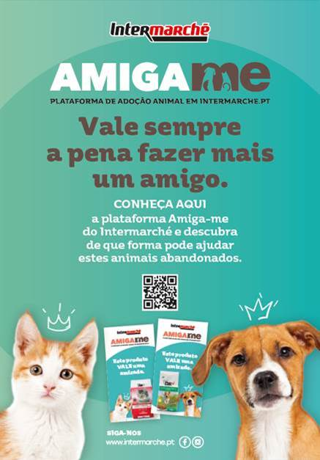Numa altura em que se verifica um aumento do número de animais abandonados, o Intermarché dá vida à sua plataforma “Amiga-me”, pioneira na promoção da adoção de animais de associações de todo o país, e volta a convidar os portugueses a “fazer mais um amigo”, adotando cães e gatos abandonados. De 8 a 21 de abril, a plataforma, disponível [no site da insígnia](https://www.intermarche.pt/amiga-me/), vai divulgar e promover as várias associações de adoção animal existentes a nível nacional que se encontram inscritas neste projeto, onde é possível ver e escolher que animal adotar.

Além da campanha nacional de adoção de animais, vai decorrer também uma iniciativa em todas as lojas Intermarché, em que cada cliente pode dar o seu contributo e apoiar estes animais através da oferta de vales alimentares que são entregues às associações em forma de ração. Existem 4 Vales disponíveis e os valores oscilam entre os 0.49€ e os 2.29€, havendo assim uma alternativa para os que querem ajudar sem adotar.

O Intermarché pretende sensibilizar todos os portugueses para a importância de ajudar os cães e gatos abandonados do nosso país, enquanto apoia as associações que, todos os dias, cuidam deles. É uma luta diária para fazê-los felizes, alimentando-os e garantindo-lhes um lar. A “Amiga-me” contribui para apoiar todas as associações locais. Para o Intermarché, é uma honra poder criar amizades assim.

Com esta plataforma pioneira, o Intermarché permite a todos os portugueses serem solidários com os cães e gatos que mais precisam, adotando-os ou oferecendo-lhes produtos que “valem uma amizade”. Com iniciativas como esta, o futuro dos amigos de quatro patas nunca mais será igual.

**Sobre o Intermarché**

O Intermarché é a primeira insígnia do Grupo Os Mosqueteiros, atuando há mais de 50 anos por toda a Europa. Em Portugal há mais de 29 anos, o Intermarché conseguiu consolidar a sua experiência no mercado retalhista, contando hoje com 250 pontos de venda, espalhados por mais de 180 concelhos, nos 18 distritos do país.

A estrutura organizacional do Grupo Os Mosqueteiros torna-o distinto, sendo o único Grupo dirigido, diretamente, por empresários independentes, donos e responsáveis pela gestão de cada loja e que beneficiam de um conjunto de estruturas comuns de vendas, logística, direção comercial, desenvolvimento, qualidade, entre outros.

Assim, o Intermarché é uma insígnia constituída por empresas de dimensão humana, baseada na partilha do dia-a-dia com os seus clientes e na adaptação ao ambiente onde estão inseridas, valorizando mercados de proximidade e rapidez na compra.